政治分析入門　２

第2回　政治と市場

前回の復習：共変関係の確認の重要さ。因果関係があると言える＝１.共変関係がある。２．原因の時間的先行。３．他の諸条件の統制。これらに該当しないものは因果関係にあるとは言えない→思いつきの議論。

原因を見分けるためには、**理論的な検討**が必要：

科学的な知見との突き合わせ

推論の論理的一貫性

原因を推論する方法の模範的例：科学の実験。

科学の実験にみる原因の推論：

独立変数と従属変数以外のすべての変数を揃え、統制することは難しい… Randomized Controlled Trial が効果的。ランダム化比較試験によってランダムに変数を振り分け、それを平均化して一般的な結論を導き出す。

実験のできない時：

観察を通して原因を推論する工夫をする！

例：非行と朝食摂取の因果関係を推論するとき

* 原因と結果の共変関係の観察　（少年院の子供との比較）
* 原因の時間的先行　（非行が先か朝食抜きが先か）
* 他の条件の影響を揃える　（家庭環境の影響は）

実証的政治分析の二つの柱

エビデンスの確認

* 分析手法
* 計量分析

理論的考察

* 政治学の研究蓄積
* 理論的な推論

政治とは何か？

政治学

Who gets what when and how (ラスウェル)

諸価値の権威的配分　（イーストン）

経済学

希少資源の配分の問題

資源の希少性（トレードオフ）

経済社会の発展と資源の配分

三つの配分方法：

* 伝統・規範
* 統制・命令・計画
* 市場経済　市場の論理

市場の論理

* アダム・スミスと「肉屋の世界」
  + 世のために役立つ肉屋は、自己利益の最大化のためにやっている。あなたのためでもなく社会のためでもなく、私利私欲に忠実な人間が最も効率的に肉屋の役割を担う。
  + 競争を許した世の中では、営業効率と質が高まる。よりよく、より安く、でも原動力は自己利益の最大化。
* 需要と供給のバランスは可能か？
* 価格調整
  + シグナルとしての価格　→ 価格が希少性と需要を表す≒価値を表す。
* 以上を総括して、神の見えざる手と呼んだ

取引の利益

* 合意による自由な取引、両者の満足
* 取引の利益（gains from trade）
  + 消費者余剰
  + 生産者余剰
  + 総余剰
  + 政治は不要か？ → 市場の失敗

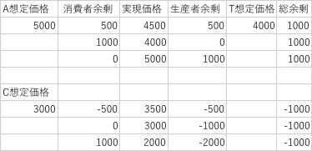

消費者

生産者

財の性質と市場の失敗

排除可能性（exclusivity）

* お金を持ってない人を排除する、サービス供給を否定すること。

競合性

* 一人がある財を消費したら他の人がその財を消費・享受できないことをいう。

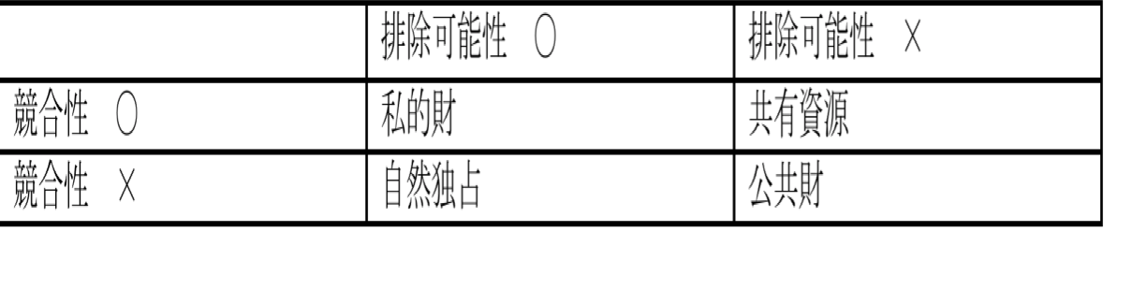

市場原理の扱うことのできる財は　**私的財のみ**

公共財

* 排除可能性がない
* 競合性がない
* ただ乗り（フリーライダー）問題
* 集合的行為問題

原料と製品の問題（リサイクル問題）

* 牛肉がリサイクルできたら牛を買わなくなり、牛の頭数は減る
* 紙のリサイクルは木の数を減らす？　次回の案件